Приложение

к границам территории памятника природы регионального значения «Дендрарий академика Н.В. Рудницкого»
СХЕМА
границ территории памятника природы регионального значения
«Дендрарий академика Н.В. Рудницкого»
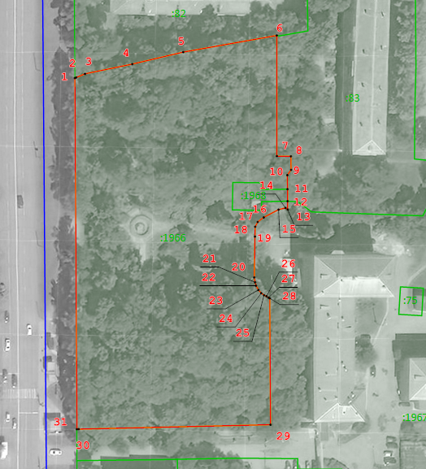
Условные обозначения
____ | Границы территории памятника природы регионального значения «Дендрарий академика Н.В. Рудницкого»
• 1 | Номер поворотной точки
__________________

